KRASO Bodenablauf - wärmegedämmt

KRASO

Eigenschaften

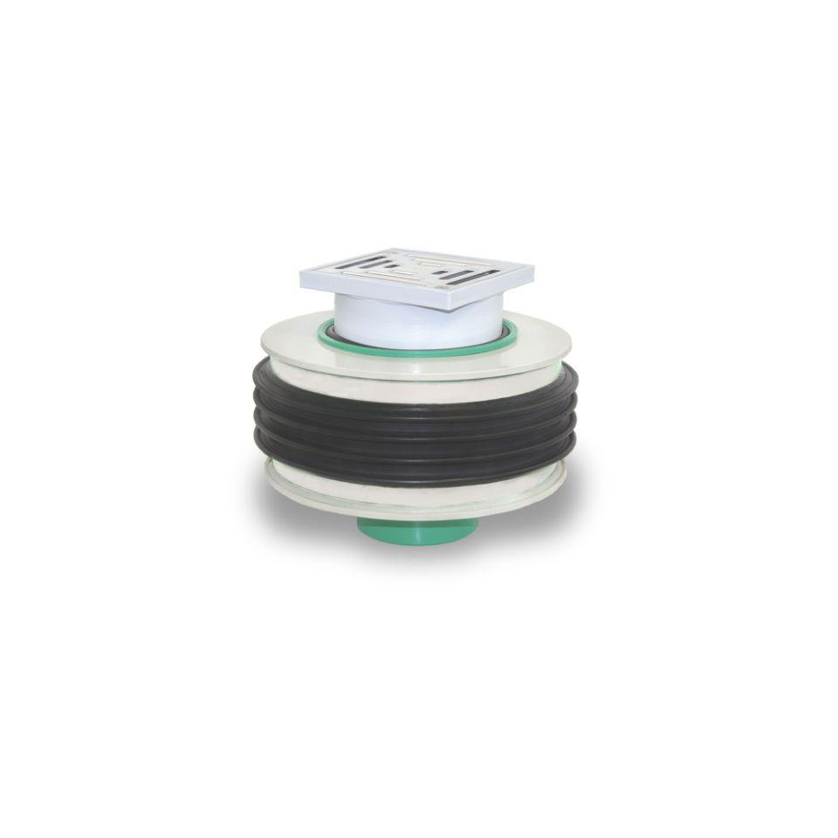

GTIN:

4062439011060

HAN:

K2WBA

Werkstoff

Edelstahl, Polypropylen (PP), SBR, Thermoplastische Elastomere (TPE)

Höhe (mm)

211,00 - 251,00

Belastungsklasse

K 3

Chemische Beständigkeit

güllebeständig

Ablaufleistung (l/s)

1,79

Druckdichtigkeit (bar)

7,00

Gewicht (kg)

3,50

Nennweite DN

50,00 - 110,00

Temperaturbeständigkeit

-20 - 90 °C

Wärmegedämmt

ja